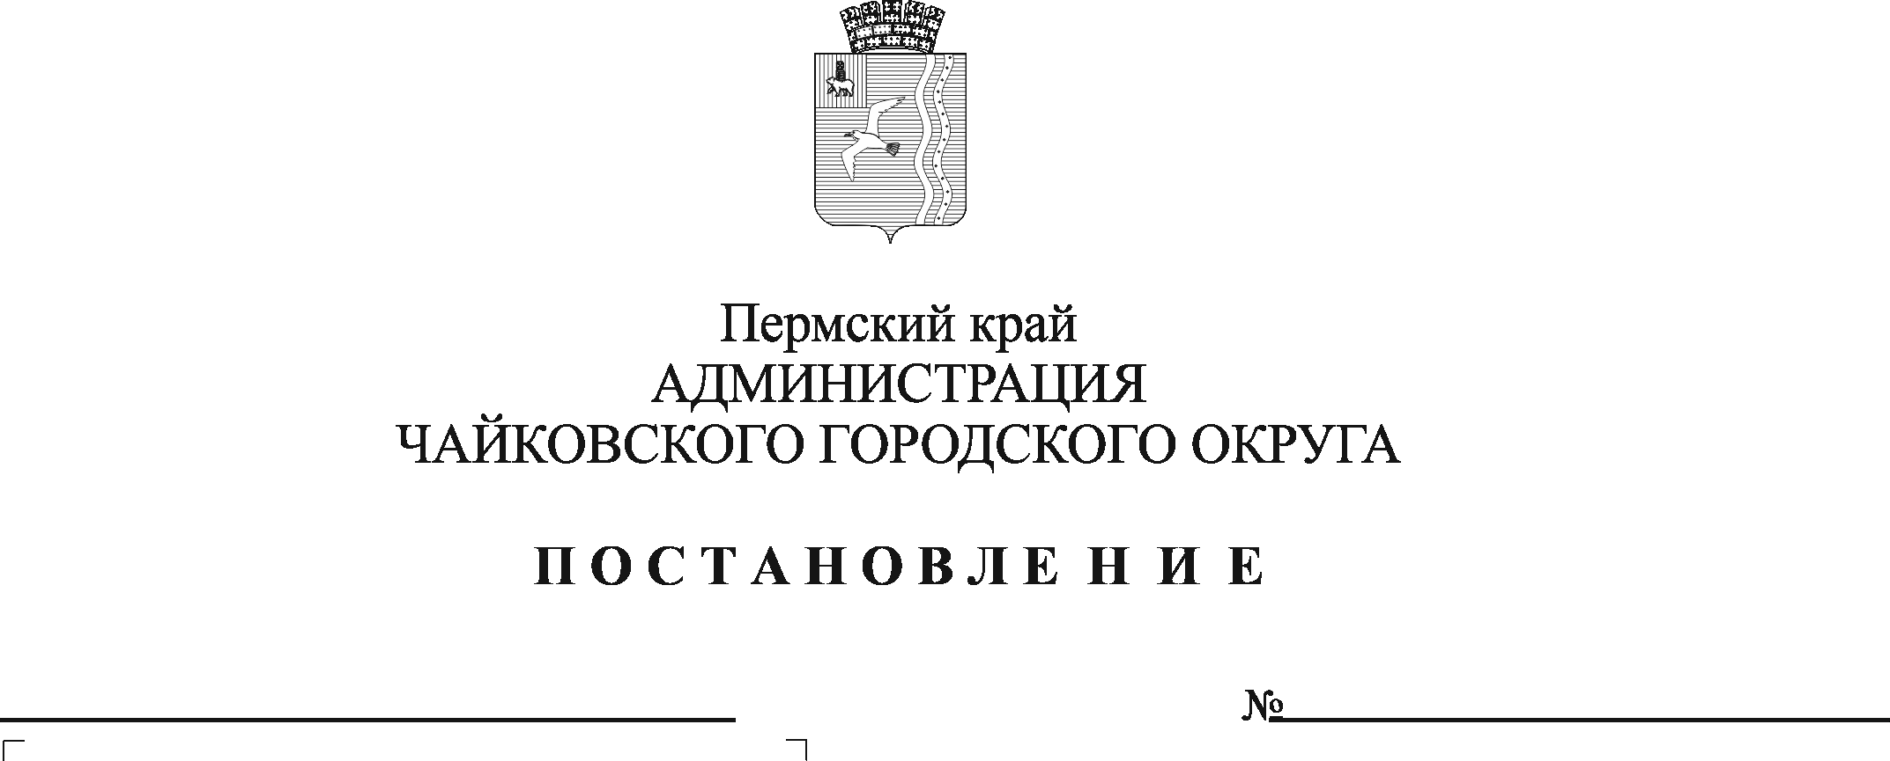
О внесении изменения в пункт 2.4 раздела 2 административного регламента предоставления муниципальной услуги «Прекращение права постоянного (бессрочного) пользования и пожизненно наследуемого владения земельным участком ввиду отказа от права», утвержденного постановлением администрации Чайковского городского округа от 25.02.2021 № 161

В соответствии с Федеральным законом от 27 июля 2010 г. № 210-ФЗ «Об организации предоставления государственных и муниципальных услуг», Федеральным законом от 6 октября 2003 г. № 131-ФЗ «Об общих принципах организации местного самоуправления в Российской Федерации», на основании Устава Чайковского городского округа
ПОСТАНОВЛЯЮ:
- Внести изменение в пункт 2.4. раздела 2 «Стандарт предоставления муниципальной услуги» административного регламента предоставления муниципальной услуги «Прекращение права постоянного (бессрочного) пользования и пожизненно наследуемого владения земельным участком ввиду отказа от права», утвержденного постановлением администрации Чайковского городского округа от 25 февраля 2021 г. № 161, дополнив его пунктом 2.4.5 следующего содержания:
«2.4.5 предоставления на бумажном носителе документов и информации, электронные образы которых ранее были заверены в соответствии с пунктом 7.2 части 1 статьи 16 настоящего Федерального закона, за исключением случаев, если нанесение отметок на такие документы, либо их изъятие является необходимым условием предоставления государственной или муниципальной услуги, и иных случаев, установленных федеральными законами».
- Постановление опубликовать в муниципальной газете «Огни Камы» и разместить на официальном сайте администрации Чайковского городского округа.
- Постановление вступает в силу после его официального опубликования.

Глава городского округа-
глава администрации
Чайковского городского округа Ю.Г. Востриков

